МОСКОВСКИЙ АВИАЦИОННЫЙ ИНСТИТУТ
(НАЦИОНАЛЬНЫЙ ИССЛЕДОВАТЕЛЬСКИЙ УНИВЕРСИТЕТ)

Институт №8 «Компьютерные науки и прикладная математика»

Лабораторная работа №2
по курсу «Программирование графических процессоров»

Классификация и кластеризация изображений на GPU.

Выполнил: О.С. Концебалов
Группа: М8О-409Б-22
Преподаватели: А.Ю. Морозов,
Е.Е. Заяц

Москва, 2025

Условие
Цель работы: научиться использовать GPU для классификации и кластеризации изображений. Использование константной памяти и одномерной сетки потоков.
Формат изображения соответствует формату, описанному в лабораторной работе 2. Во всех вариантах, в результирующем изображении, на месте альфа-канала должен быть записан номер класса (кластера), к которому был отнесен соответствующий пиксель. Если пиксель можно отнести к нескольким классам, то выбирается класс с наименьшим номером.
В вариантах 1-4, формат входных данных одинаковый. На первой строке задается путь к исходному изображению, на второй, путь к конечному изображению. На следующей строке, число nc – количество классов. Далее идут nc строчек, описывающих каждый класс. В начале j-ой строки задается число np_{j} – количество пикселей в выборке, за ним следуют np_{j} пар числе – координаты пикселей выборки. nc <32, np_{j} ≤ 2¹⁹, w*h ≤ 4* 10⁸.
Оценка вектора средних и ковариационной матрицы:
$$avg_{j}=\frac{1}{np_{j}}\sum_{i=1}^{np_{j}}{ps_{i}^{j}}$$
$$cov_{j}=\frac{1}{np_{j}-1}i=1npj\left(ps_{i}^{j}-avg_{j}\right)*{\left(ps_{i}^{j}-avg_{j}\right)}^{T}$$

где ps_{i}^{j}= (r^{j}_{i} g^{j}_{i} b^{j}_{i}) ^{T} – i-ый пиксель из j-ой выборки.

Вариант 4. Метод спектрального угла.
Для некоторого пикселя p, номер класса jc определяется следующим образом:
$$jc=argmax_{j}\left[p^{T}*\frac{avg_{j}}{\left|avg_{j}\right|}\right]$$
Пример:
Входной файл | hex: in.data | hex: out.data
in.data  out.data  2  4 1 2 1 0 2 2 2 1  4 0 0 0 1 1 1 2 0 | 03000000 03000000  A2DF4C00 F7C9FE00 9ED84500  B4E85300 99D14D00 92DD5600  A9E04C00 F7D1FA00 D4D0E900 | 03000000 03000000  A2DF4C01 F7C9FE00 9ED84501  B4E85301 99D14D01 92DD5601  A9E04C01 F7D1FA00 D4D0E900

Входной файл | hex: out.data
in.data  out.data  5  4 5 0 0 2 6 1 1 1  6 2 0 7 1 1 0 1 2 6 0 4 0  4 3 0 3 1 0 1 0 0  4 0 3 6 2 5 2 7 2  9 6 4 5 1 7 0 2 1 2 3 4 1 1 5  3 3 2 6 | 08000000 08000000  D2E27502 CFF65201 D3ED5701 D6E76902  C8F35B01 8E168200 CFF45001 AE977604  D3DC7102 7D1E7B00 AB9A8004 D9E58602  AB967E04 AE9D8004 87058200 D0F95B01  74148000 D0F55901 86136C00 85077400  D6E27702 D3609F03 D1609F03 CC5EA103  CC739D03 7C127F00 AA988804 AFA07D04  D0E37702 7D117A00 D6EB5901 D6E37C02  C9F85701 D655A103 D7EA7402 93127D00  D35BA403 D4DD7902 B0A18404 D6DE7502  D765A903 AD928404 D0D87C02 D7E97F02  CD509E03 CAF85201 CFF75601 CEF45E01  D0E86902 D1D17F02 AD928104 AFA18304  D4DB5C02 88077D00 C6F75701 7D127D00  A99A8E04 C8609E03 D15DA503 AB957E04  AE9A8004 79218100 D065A103 A99E9A04

Программное и аппаратное обеспечение

OS
Семейство | Windows
Версия | 10.0.19045
Релиз | 10
Платформа | Windows-10-10.0.19045
Архитектура | AMD64

CPU
Модель | AMD Ryzen 5 5600H with Radeon Graphics
Архитектура | AMD64
Разрядность | 64
Частота (паспортная) | 3.2940 GHz
Частота (факт.) | 3.3010 GHz
Ядер (физ.) | 6
Потоков (лог.) | 12

RAM
Всего | 15.35 GB
Доступно | 4.35 GB
Swap | 6.00 GB

Диски
Диск | ФС | Всего, GB | Использовано, GB | Свободно, GB | Использовано, %
C:\ | NTFS | 470.94 | 391.13 | 79.82 | 83.05
D:\ | FAT32 | 0.50 | 0.00 | 0.50 | 0.00

GPU
Compute capability | 8.6
Name | NVIDIA GeForce RTX 3050 Ti Laptop GPU
Total Global Memory | 4294443008
Shared memory per block | 49152
Registers per block | 65536
Warp size | 32
Max threads per block | (1024, 1024, 64)
Max block | (2147483647, 65535, 65535)
Total constant memory | 65536
Multiprocessor’s count | 20

Используемая IDE: Visual Studio Code

Версия компилятора:
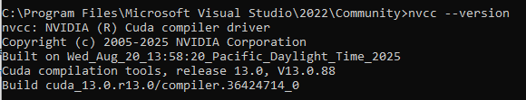

Метод решения
В программе данные считываются из бинарного файла формата int32 w, int32 h, затем RGBA-пиксели в вектор std::vector<Pixel>. На CPU по входным выборкам для каждого класса j накапливаются суммы R/G/B (в double) и делением на число образцов npj получаются средние avg_j=(R, G, B). Далее каждый avg_j нормируется по длине (деление на |avg_j|), и плоский массив из nc нормированных троек (r,g,b) копируется в __constant__ память видеокарты (c_classVec) вызовом cudaMemcpyToSymbol. На GPU выделяются линейные буферы d_in и d_out, исходный кадр целиком копируется в d_in. Запуск вычислений выполняется одномерной сеткой kernel<<<1024,1024>>>. Внутри ядра используется индекс с шагом offset=blockDim.x*gridDim.x: каждый поток обрабатывает пиксели i=idx; i <totalPixels; i+=offset — такой способ масштабируется на любые размеры w×h и обеспечивает коалесцированный доступ к d_in/d_out. Для каждого пикселя p= (R, G, B, А) вычисляются скалярные произведения score_c = dot( (R,G,B), c_classVec[c] ) по всем классам c, где c_classVec хранит нормированные avg_j; выбирается индекс класса с максимальным score, и он записывается в альфа-канал выходного пикселя (q.a=bestClass). Таким образом реализуется «метод спектрального угла»
После завершения d_out копируется на хост и сохраняется в файл того же бинарного формата. Все выделенные ресурсы освобождаются (cudaFree для d_in/d_out), а для всех CUDA-вызовов используется макрос CSC с проверкой ошибок; дополнительно контролируются ограничения MaxPixels и MaxClasses при чтении входных данных.

Описание программы
Программа состоит из функции main, одного CUDA-ядра и двух вспомогательных функций для чтения/записи бинарного изображения. Для удобства работы с пикселями используется 4-байтовая структура Pixel, где каждый канал — однобайтовое беззнаковое целое.
Ядро.
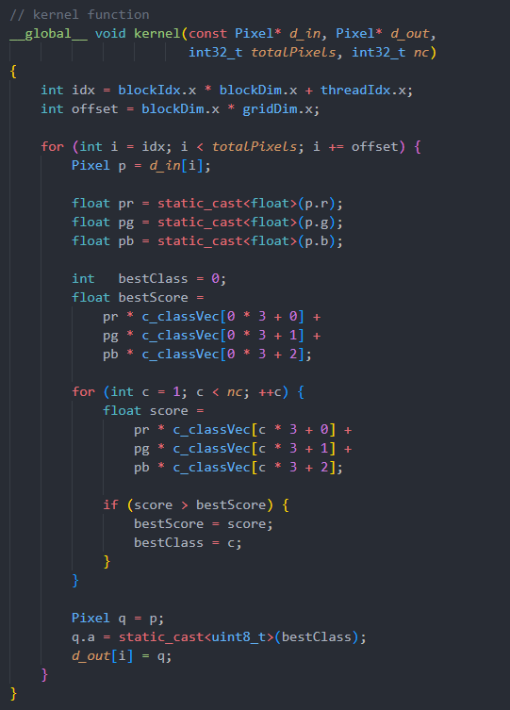
Ядро принимает указатели const Pixel* d_in, Pixel* d_out, общее число пикселей totalPixels и число классов nc. В __constant__-памяти заранее лежит плоский массив нормированных опорных векторов цвета c_classVec[MaxClasses*3] вида [r0,g0,b0, r1,g1,b1, …]. Запуск выполняется одномерной конфигурацией kernel<<<1024,1024>>>, а внутри используется шагающий паттерн: каждый поток стартует с индекса idx = blockIdx.x * blockDim.x + threadIdx.x и обходит линейный буфер с шагом offset = blockDim.x * gridDim.x — for (int i = idx; i < totalPixels; i += offset). Для каждого пикселя p=(R,G,B,A) вычисляются скалярные произведения со всеми опорными векторами:
score_c = R*c_r + G*c_g + B*c_b. Номер лучшего класса записывается в альфа-канал выходного пикселя (q.a = bestClass), а RGB сохраняются исходными.
Константные данные.
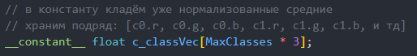
Массив объявлен с модификатором __constant__, чтобы храниться в константной памяти устройства и быстро кешироваться всеми потоками.
Проверка ошибок.
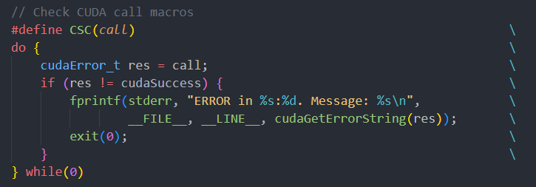
Для всех CUDA-вызовов используется макрос CSC(...), который проверяет код возврата, а при ошибке выводит файл/строку и текст сообщения драйвера.
Функция main.
В main из бинарного файла считываются int32 w, int32 h и весь кадр RGBA в std::vector<Pixel>; проверяется лимит w*h <= MaxPixels. Далее из stdin считываются параметры классификации: число классов nc и для каждого класса — количество образцов и их координаты. На CPU для каждого класса аккумулируются суммы R/G/B, усредняются, затем каждая средняя тройка нормируется по длине; в случае почти нулевой длины подставляется [1,0,0]. Плоский массив h_normed[nc*3] копируется в __constant__ память устройства вызовом cudaMemcpyToSymbol(c_classVec, …). На GPU выделяются линейные буферы d_in и d_out, входные пиксели целиком копируются в d_in. Ядро запускается конфигурацией <<<1024,1024>>>; после cudaDeviceSynchronize() выход копируется обратно в вектор хоста и записывается в файл того же формата (с теми же w,h). Все ресурсы освобождаются (cudaFree(d_in), cudaFree(d_out)), используется макрос CSC для проверки ошибок.
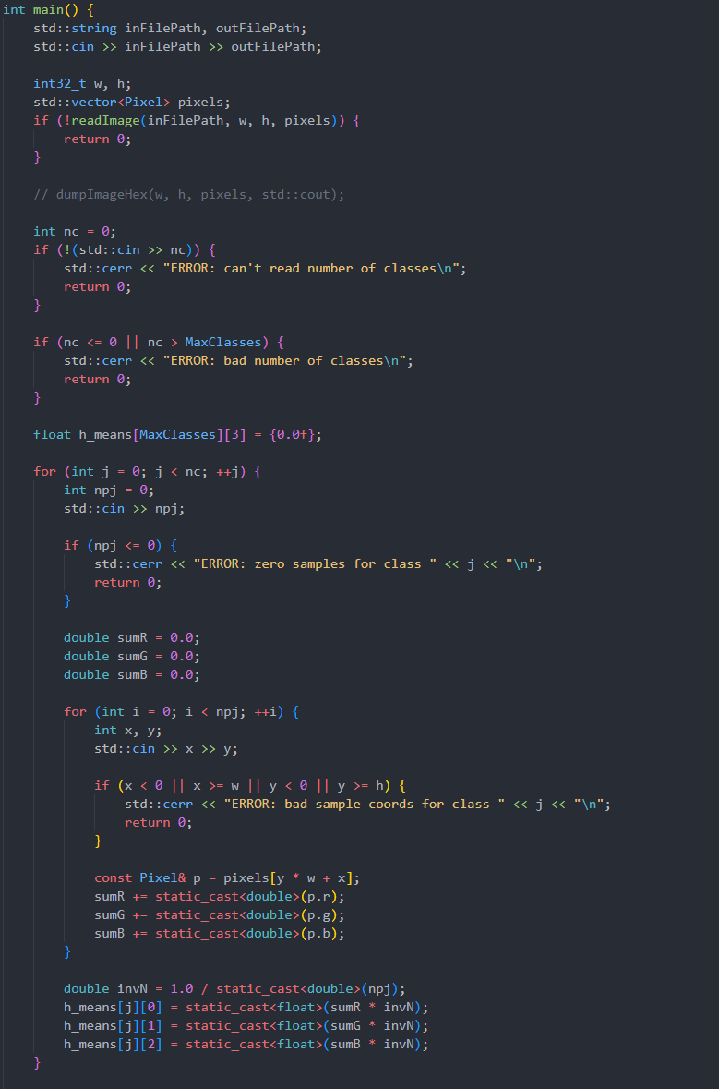
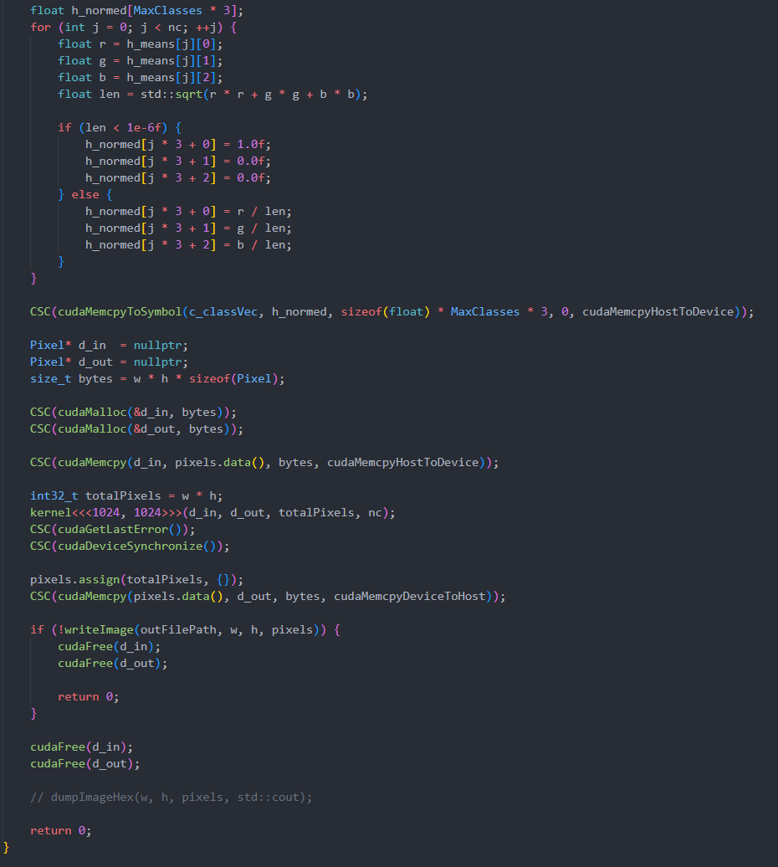

Функции ввода/вывода.
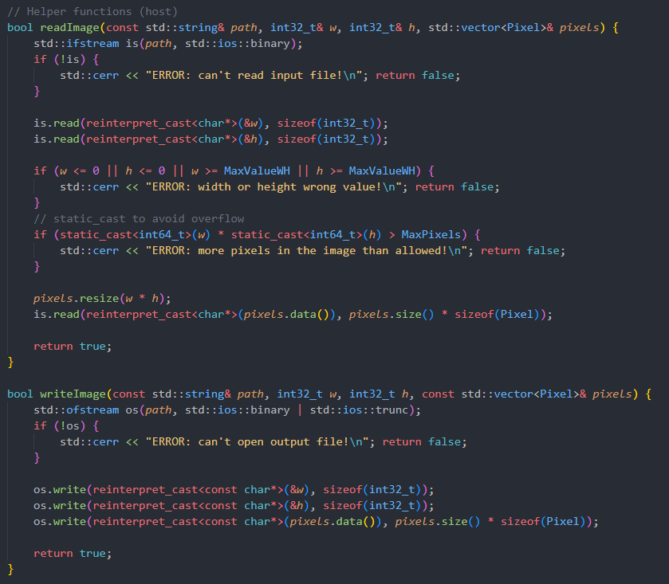
Чтение и запись реализованы прямой работой с файлами C++ в бинарном режиме: сначала два int32 (ширина и высота), далее w*h структур Pixel. В функциях присутствуют проверки габаритов и числа пикселей на соответствие ограничениям работы.
Для локально проверки работы программы были также реализованы функции дампа бинарных файлов в формате совпадающим с условием лабораторной работы.
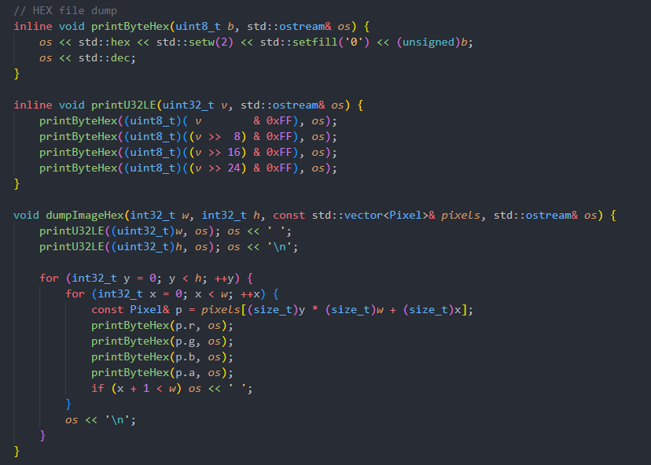

Результаты
Для измерения производительности было использовано изображение 1280х960 пикселей

Конфигурация | Время, ms
<<<1024, 1024>>> | 0.236915
<<<512, 512>>> | 0.270543
<<<256, 1>>> | 4.943612
<<<64, 4>>> | 2.010938
<<<8, 2>>> | 8.430824

CPU time = 49 ms

Примеры обработанных изображений

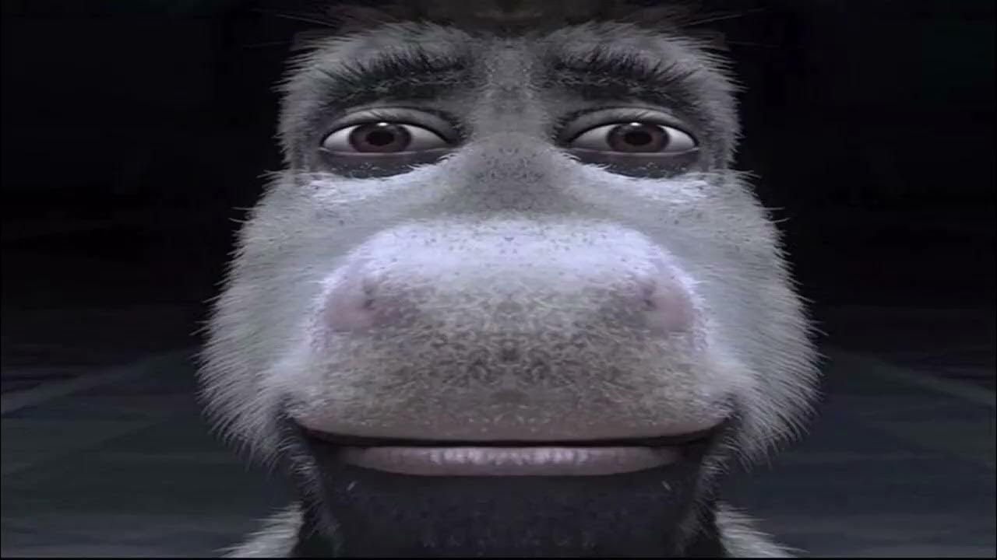





Выводы
В результате выполненной работы были улучшены навыки обработки изображений с использованием GPU. Реализован алгоритм Спектрального угла для классификации и кластеризации изображений, что позволило на практике закрепить принципы программирования на языке C++.
Реализация, выполненная в рамках данной работы, носит учебный характер и предназначена для демонстрации принципов параллельной обработки изображений на GPU. Несмотря на то, что код может быть оптимизирован для повышения производительности и расширения функциональности, разработанная программа позволяет наглядно изучить особенности вычислений на графических процессорах.
Метод спектрального угла применяется в ДЗЗ, компьюторном зрении, мониторинге измерений и ряде других задач.
Экспериментальные замеры на изображении 1280×960 показали существенное преимущество GPU над CPU: при лучшей конфигурации время GPU составило 0.2369 мс против 49 мс на CPU, что даёт ускорение порядка. Почти равноценный результат показала конфигурация <<<512, 512>>> — 0.2705 мс. Более мелкие/несбалансированные сетки заметно проигрывают по времени из-за худшей утилизации варпов и меньшей способности скрывать латентность памяти: <<<64, 4>>> — 2.0109 мс , <<<256, 1>>> — 4.9436 мс, <<<8, 2>>> — 8.4308 мс.
Максимальная производительность достигается при конфигурациях с большим числом активных потоков и размерах блоков, кратных 32 (размеру варпа), что обеспечивает высокую заполняемость мультипроцессоров и эффективное скрытие задержек памяти. CPU-реализация значительно уступает и может рассматриваться лишь как эталон корректности и базовая точка сравнения по скорости.

